注册：SNJB0102
气 象 信 息 快 报
陕西省气象灾害应急指挥部办公室
陕西省气象局
2025年 第264期 2025年9月21日07时

昨日我省大部阴天间多云 多地出现低能见度天气
昨日白天我省大部阴天间多云，多地出现浓雾或强浓雾天气，夜间起开始新一轮秋雨天气过程。
1.近24小时天气实况
9月20日06时—21日06时全省共有109个区县2224个监测站出现降水（图1、表1），最大南郑双地沟31.1毫米，其中3站大雨，85站中雨，2136站小雨；西安站0.3毫米，西安城区最大3.1毫米（西安电子科技大学体育馆）。各市最大降水量(毫米)：榆林定边1.4，延安延长6.3，铜川耀州2.4，咸阳长武3.1，宝鸡陇县14.2，西安蓝田9.2，渭南华阴27.3，汉中南郑31.1，安康紫阳17.8，商洛洛南11.9。
昨日全省最高气温14～27℃，最高白河27.1℃，西安站21.9℃。昨日至今晨华山出现特强浓雾，宜君、麟游、合阳、清涧、子洲、佳县、绥德、华州出现强浓雾，横山、眉县、汉阴、延安、洛南、神木、旬邑出现浓雾；陕北西部部分、关中局部、陕南局地共27站出现7级（13.9～17.1米/秒）及以上阵风，最高山阳李志强房后滑坡站19.2米/秒（8级）；全省雷电总闪384次，主要发生在陕南西部和南部部分。
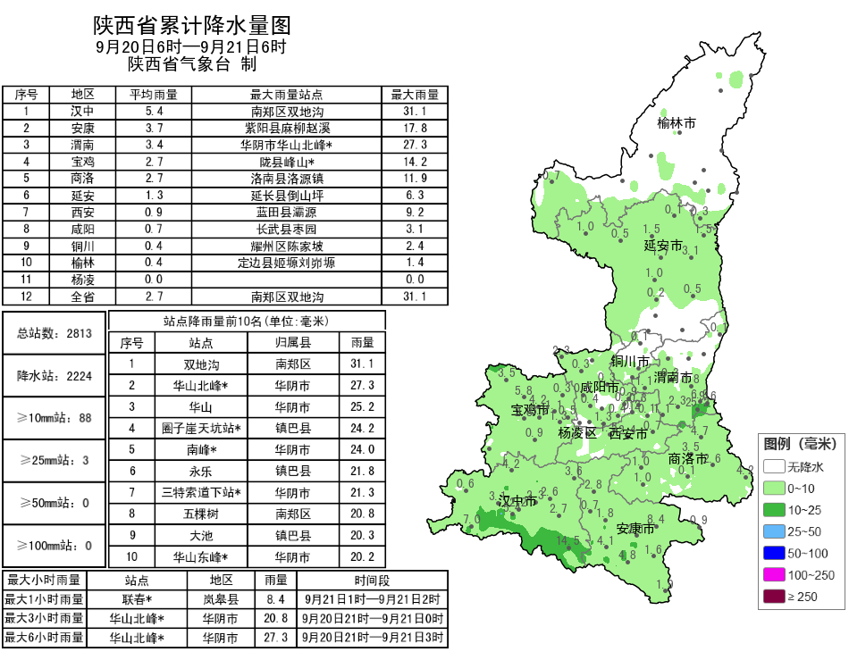
图1 9月20日06时—21日06时全省降水量分布图
表1 9月20日06时——21日06时全省累计降水量≥20毫米监测站
序号 | 区县 | 站名 | 降水 | 序号 | 区县 | 站名 | 降水
1 | 南郑区 | 双地沟 | 31.1 | 2 | 华阴市 | 华山北峰* | 27.3
3 | 华阴市 | 华山 | 25.2 | 4 | 镇巴县 | 圈子崖天坑站* | 24.2
5 | 华阴市 | 南峰* | 24.0 | 6 | 镇巴县 | 永乐 | 21.8
7 | 华阴市 | 三特索道下站* | 21.3 | 8 | 南郑区 | 五棵树 | 20.8
9 | 镇巴县 | 大池 | 20.3 | 10 | 华阴市 | 华山东峰* | 20.2
2.预警信息发布：昨日至今晨全省共发布大风蓝色预警信号1期，大雾橙/黄色预警信号12期，暴雨蓝色预警1期。省气象局联合省水利、自然资源、交通、文旅部门发布气象风险预警4期。

预计今日我省有大范围降水天气过程 局地有大到暴雨
预计今天白天：全省阴天。陕北北部、陕南东南部有小雨或阵雨（0.1～10毫米），陕北南部、关中、陕南大部、秦巴山区有中到大雨（5～30毫米），渭南南部局地（华阴市、潼关县）有暴雨（30～50毫米）。陕北大部有4级（5.5～7.9米/秒）左右偏南风，关中东部有4级（5.5～7.9米/秒）左右偏东风，阵风可达6级（10.8～13.8米/秒）以上。日平均气温陕北大部、关中北部下降4～6℃，局地可达6℃以上。今天晚上：全省阴天，陕北大部、关中西部及北部有小雨或阵雨（0.5～5毫米），关中东南部、陕南大部有中到大雨（5～30毫米），安康东部局地（旬阳）有暴雨（30～50毫米）（图2）。
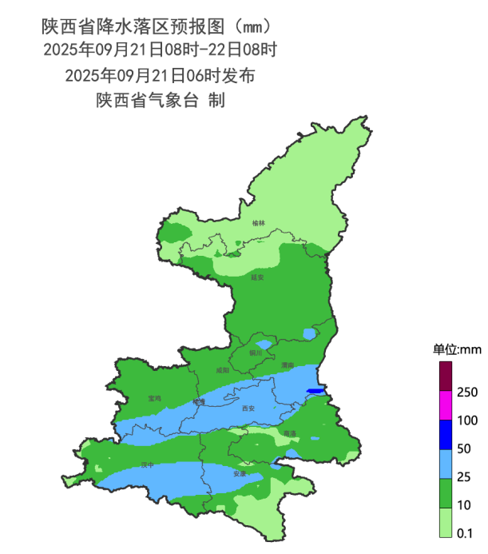
图2 9月21日08时-22日08时全省降水预报图
22日:全省阴天，陕北大部小雨（1～10毫米），关中、陕南有中到大雨（10～50毫米），汉中南部局地、商洛东部局地有暴雨（50～60毫米）。23日：陕北、关中北部和西部有分散性阵雨（0.5～10毫米），关中东南部、陕南有中到大雨（10～50毫米），其中汉中东部局地、安康南部局地有暴雨（50～60毫米）。24日：全省多云间晴天。25日：全省晴天转多云。26日：全省晴天间阴天，局地有分散性阵雨或雷阵雨。27日：全省多云间阴天，陕南南部局地有小雨。28日：全省晴天间多云。29-30日：全省多云间晴天。后期天气趋势（10月1-4日）：全省大部以阴天到多云天气为主，后期部分地方有降水。
主要城市天气预报
城市 | 今天白天 | 今天夜里 | 24h气温 | 24h—48h |  | 48h—72h
 |  |  |  | 天气 | 气温 | 天气 | 气温
西安 | 中雨 | 小雨 | 16～19℃ | 小雨 | 16～18℃ | 小雨 | 17～23℃
榆林 | 小雨 | 小雨 | 11～17℃ | 小雨 | 12～18℃ | 多云转晴天 | 14～22℃
延安 | 中雨 | 小雨 | 10～13℃ | 小雨 | 10～15℃ | 多云 | 13～20℃
宝鸡 | 中雨 | 小雨 | 14～15℃ | 小雨 | 14～17℃ | 多云 | 16～25℃
咸阳 | 中雨 | 小雨 | 15～17℃ | 小雨 | 15～17℃ | 小雨转多云 | 17～23℃
渭南 | 中雨 | 小雨 | 13～17℃ | 小雨 | 14～15℃ | 小雨 | 15～19℃
铜川 | 中雨 | 小雨 | 13～15℃ | 小雨 | 14～16℃ | 晴天转多云 | 16～20℃
杨凌 | 小雨 | 小雨 | 13～16℃ | 小雨 | 15～16℃ | 多云 | 16～24℃
汉中 | 小雨 | 中雨 | 15～17℃ | 中雨转小雨 | 15～17℃ | 小雨转晴天 | 17～23℃
安康 | 小雨 | 中雨 | 18～22℃ | 中雨转小雨 | 19～22℃ | 大雨转小雨 | 19～22℃
商洛 | 小雨 | 中雨 | 16～17℃ | 中雨 | 15～20℃ | 中雨转小雨 | 15～18℃

9月20日省气象局暴雨应急服务情况
目前，陕西省气象局处于重大气象灾害（暴雨）Ⅲ级应急响应，西安、咸阳、杨凌、商洛处于暴雨Ⅲ级应急状态，宝鸡、铜川、渭南、汉中、安康处于暴雨Ⅳ级应急状态。9月20日，省气象局向各级防汛责任人、应急联络人、信息员等发布12379短信2.71万人次。移动发送短、彩信80.3万条，121日拨打量为262次。通过“专业气象用户”、“引汉济渭用户”等微信群向用户发送省、市、县预警信号36次，受众9936人次。

报：省委、人大、政府、政协领导同志，省委、人大、政府、政协办公厅。
送：省委宣传部、省委网信办、省发展和改革委员会、省教育厅、省工业和信息化厅、省公安厅、省民政厅、省财政厅、省自然资源厅、省生态环境厅、省住房和城乡建设厅、省交通运输厅、省水利厅、省农业农村厅、省商务厅、省文化和旅游厅、省卫生健康委员会、省应急管理厅、西北能源监管局、省林业局、省广播电视局、省文物局、省人民防空办公室、省邮政管理局、省通信管理局、省军区、武警陕西省总队、省消防救援总队。
制作：牛亚萍 联系电话：81619177 手机：13572997958 邮箱：xyjzh@126.com


